ИСПОРЧЕННЫЙ ТЕЛЕФОН
Игра для развития фонематического слуха.
Играть лучше всего втроем или еще большей компанией. Упражнение представляет собой модификацию известной игры ”Испорченный телефон”.
Первый участник тихо и не очень отчетливо произносит некоторое слово своему соседу на ухо. Он повторяет услышанное на ухо следующему участнику. Игра продолжается до тех пор, пока каждый не передаст слово ”по телефону”.
Последний участник должен произнести его вслух. Все удивлены, потому что, как правило, слово заметно отличается от тех, которые передавались остальными участниками. Но на этом игра не заканчивается. Необходимо восстановить первое слово, назвав по очереди все те отличия, что ”накопились” в результате поломки телефона. Взрослому следует внимательно следить за тем, чтобы различия, искажения воспроизводились ребенком правильно.
СЛОВЕСНЫЙ ПОЕЗД
Игра способствует развитию фонематического слуха и звукового анализа слов.
«Словесный поезд» где один вагончик (слово) прикрепляется к другому одной и той же буквой.
Если в конце стоит мягкий знак, он отсекается, и следующее слово
называется на ту букву, которая была перед мягким знаком. Например, первый игрок называет слово «балкоН», второй – «НоЧЬ», третий (или первый) – «ЧесноК» и т.д.
Играть в такую игру может большое количество игроков. Разумеется,
участники должны быть хорошо знакомы со звукобуквенным оставом слова. Эта игра способствует обогащения активного словарного запаса ребенка. Для детей постарше можно усложнить задание и предложить им называть только те слова, которые относятся к той или иной теме (например, фрукты и овощи, города, русские писатели и т.п.). Такая игра развивает не только словарь, но также быстроту реакции и эрудицию.
АЗБУКА ИЗ ПРЕДЛОЖЕНИЙ
игра способствует развитию фонематического слуха и звукового анализа слов.
Игроки составляют предложения по алфавиту. Один участник придумывает предложение, первое слово в котором начинается на букву А, второй игрок составляет предложение на букву Б, третий – на В и так дальше. Эта игра тоже обогащает активный словарь ребенка и развивает умение быстро составлять предложения с ключевым словом.
Дидактическая игра «Какой звук есть во всех словах?»
Взрослый произносит три - четыре слова, в которых есть один и тот же звук: шуба, кошка, мышь - и спрашивает у ребенка, какой звук есть во всех этих словах.
Дидактическая игра «Подумай, не торопись»
Предложите детям несколько заданий на сообразительность:
- Подбери слово, которое начинается на последний звук слова «стол» (лак, лава, ландыш…).
- Вспомни название птиц, в котором есть последний звук слова «сыр»
(грач, скворец, журавель, дрозд, ворона, сорока…).
- Подбери слово, чтобы первый звук был бы [м], а последний [а] (малина, машина, мина, Маша, Мира, мыла, муха, мама, манка, Миша…).
- Назови предмет в комнате с заданным звуком
Развитие внимания
Познание окружающего мира, процесс учения невозможен без такого
качества, как внимание, умения ребёнка быть внимательным. У детей с речевыми трудностями внимание, как правило, развито недостаточно, и, прежде всего, внимание слуховое. Они невнимательны к звукам речи, смыслу слов. Очень часто это обусловлено у детей отсутствием необходимого опыта. Поэтому, говоря о развитии речи детей, коррекции речевых нарушений, нельзя забывать о развитии внимания, и зрительного, и слухового.
Следующие игры направлены на совершенствование именно этих
способностей.
Дидактическая игра «Послушай и повтори»
Ребенку предлагается воспроизводить по образцу, задаваемому взрослым, ритмичные удары палочкой по столу (хлопки в ладоши, удары бубна и т. д.).
Дидактическая игра «Пожалуйста»
Взрослый задает команды, а дети выполняют только те из них, которые
сопровождаются словом "пожалуйста". Если взрослый не скажет
"пожалуйста", заданное действие не выполняется. Тот, кто ошибется,
выбывает из игры.
- Встаньте, пожалуйста.
- Поднимите руки.
- Наклоните голову, пожалуйста.
- Попрыгайте на правой ноге.
- А теперь на левой, пожалуйста.
- Садитесь.
- Сядьте, пожалуйста.
«Опиши игрушку»
Постепенно упражнения можно усложнять, добавляя новые признаки
предметов и расширяя их. Перед ребенком следует поставить несколько игрушек животных и описать их.
Лиса – это животное, которое живет в лесу. У лисы рыжая шерсть и длинный хвост. Она ест других мелких животных.
Заяц – это небольшое животное, которое прыгает. Он любит морковку. У зайца длинные уши и очень маленький хвостик.
«Угадай игрушку»
Цель: формировать у детей умение находить предмет, ориентируясь на его основные признаки, описание.
На обозрение выставляются 3-4 знакомые игрушки. Взрослый сообщает: он обрисует игрушку, а задача играющих, прослушать и назвать этот предмет.
Примечание: сначала указываются 1-2 признака. Если дети затрудняются 3-4.

Итак, как Вы можете помочь своему ребёнку?
- Разговаривайте с ним, задавайте вопросы, побуждая его отвечать
предложениями.
- Читайте художественные произведения.
- Вспоминайте знакомые произведения и мультфильмы, предлагайте ребёнку
рассказать их самому.
- Обращайте внимание на собственную речь. Речь ребенка во многом зависит
оттого, как говорят окружающие его взрослые.
В заключение нашей встречи ещё раз хочу Вам напомнить, что нам,
логопедам, воспитателям не справиться без Вашей помощи. Только объединив усилия, мы
сможем научить наших детей красиво и правильно говорить.

МАУ ДО «Сорокинский центр развития ребёнка – детский сад №1»

Занимательные игры дома
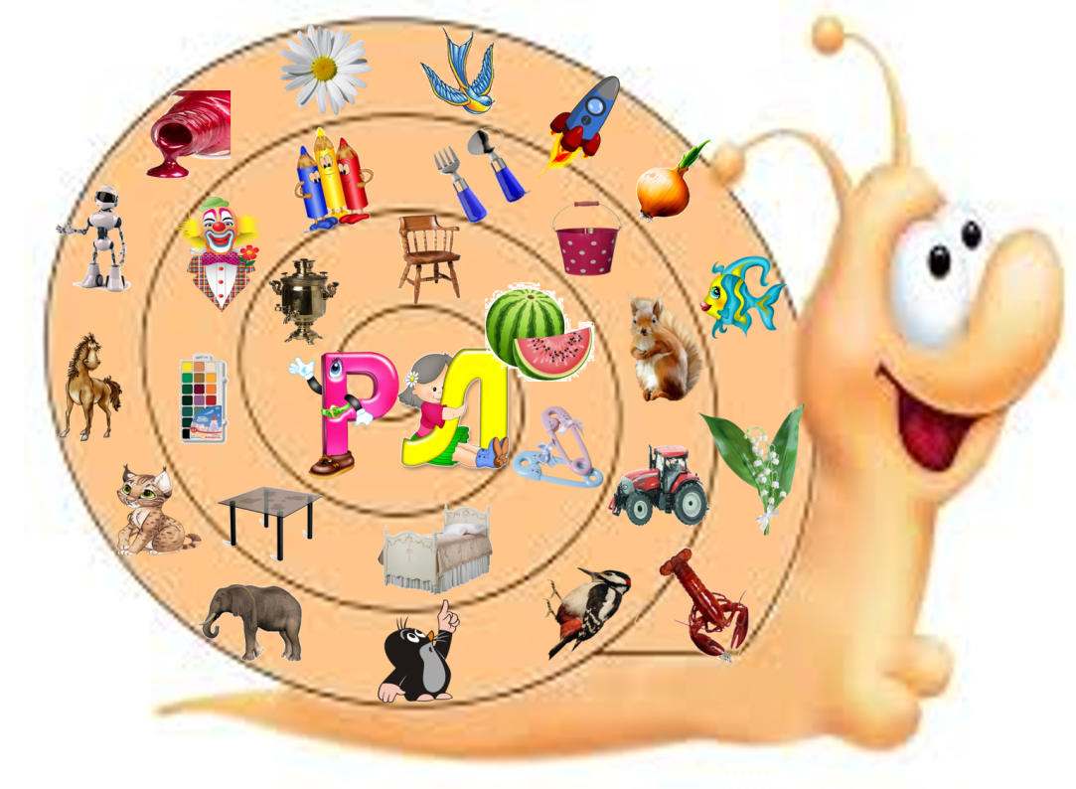
Учитель-логопед: Е.В.Воробьёва

